DOCUMENT HISTORY AND INFORMATION

History of Amendments:
Date | Version | Modified Section | Summary of Change | Author
15/10/2024 | 0.1 | ALL | Initial Draft | Lại Thị Bích Phượng

Distributed for Review
This document has been distributed for the following to review:
Name | Title & Company | Issue Date | Revision
Approvals
This document requires the following approvals:
Name | Signature | Title | Issue Date

Associated Documents
This document is associated with the following other documents:
Name | Title and Originator’s Reference | Source | Issue Date | Version

Table of contents
1 Introduction 4
2 Purpose 4
3 Scope 4
4 Definitions, Acronyms and Abbreviations 4
5 Functionality Requirements 4
5.1 Tìm kiếm sản phẩm 4
5.1.1 Thanh tìm kiếm 4
5.1.2 Xử lý truy vấn tìm kiếm 5
5.1.3 Gợi ý từ khóa tìm kiếm 6
5.1.4 Hiển thị kết quả tìm kiếm 6
5.1.5 Bộ lọc tìm kiếm 7
5.1.6 Tùy chọn sắp xếp 8

Introduction
Tài liệu đặc tả yêu cầu phần mềm (SRS) mô tả chi tiết chức năng tìm kiếm sản phẩm cho một nền tảng thương mại điện tử Shopee. Trong tài liệu này trình bày mục đích, phạm vi, yêu cầ chức năng và phi chức năng, cũng như các giả định và hạn chế của chức năng tìm kiếm.

Purpose
Chức năng tìm kiếm cho phép người dùng nhập từ khóa và tìm thấy các sản phẩm phù hợp với nhu cầu của họ dựa trên nhiều tiêu chí khác nhau như tên sản phẩm, giá cả, thương hiệu, đánh giá của người dùng, và nhiều yếu tố khác.

Scope
Chức năng tìm kiếm sản phẩm sẽ được tích hợp vào hệ thống ứng dụng của Shopee (trên nền tảng web và di động). Người dùng sẽ có thể nhập từ khóa vào thanh tìm kiếm và xem danh sách các sản phẩm liên quan. Chức năng này cũng cung cấp các bộ lọc để thu hẹp kết quả tìm kiếm.

Definitions, Acronyms and Abbreviations
- Truy vấn tìm kiếm: Văn bản do người dùng nhập để tìm kiếm sản phẩm.
- Bộ lọc: Tiêu chí để thu hẹp kết quả tìm kiếm (ví dụ: danh mục, khoảng giá).
- Sắp xếp: Tùy chọn để sắp xếp kết quả theo mức độ phổ biến, giá, đánh giá, v.v.

Functionality Requirements

Tìm kiếm sản phẩm

Thanh tìm kiếm
Description: Thanh tìm kiếm là nơi người dùng nhập từ khóa để tìm kiếm sản phẩm mong muốn.
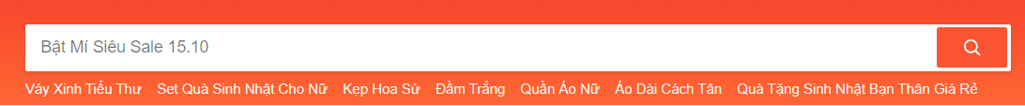
Functionalities:
- Người dùng có thể nhập văn bản vào thanh tìm kiếm.
- Hệ thống sẽ hiển thị kết quả gợi ý ngay khi người dùng bắt đầu nhập từ khóa.
- Khi người dùng nhấn nút "Tìm kiếm" hoặc nhấn "Enter", hệ thống sẽ xử lý từ khóa và chuyển hướng người dùng tới trang kết quả tìm kiếm.
- Thanh tìm kiếm sẽ luôn hiển thị ở đầu trang, bao gồm trang chủ, trang danh mục sản phẩm, và trang chi tiết sản phẩm.
Pre-condition: Người dùng phải đang trên nền tảng thương mại điện tử (trang chủ hoặc trang danh sách sản phẩm).
Post-condition: Sau khi tìm kiếm, danh sách các sản phẩm phù hợp sẽ được hiển thị, hoặc thông báo nếu không có kết quả phù hợp.

Xử lý truy vấn tìm kiếm
Description: Hệ thống sẽ xử lý từ khóa tìm kiếm, tìm các sản phẩm phù hợp và trả về kết quả.
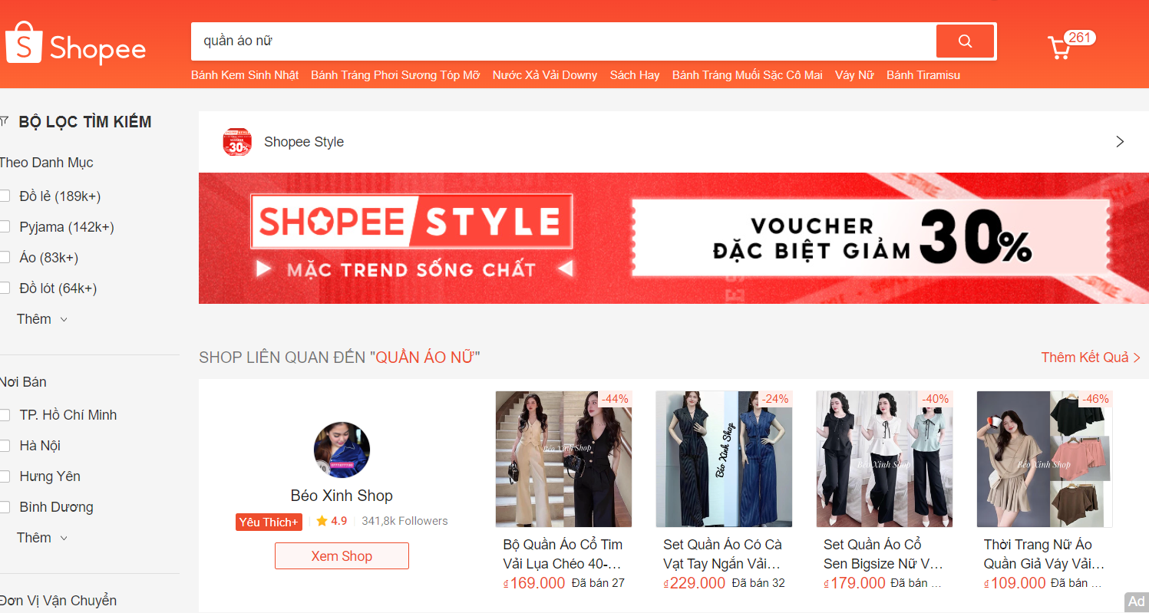
Functionalities:
- Hệ thống xử lý từ khóa nhập vào và tìm kiếm dựa trên các trường dữ liệu sau của sản phẩm:
- Tên sản phẩm.
- Từ khóa liên quan (tags).
- Thương hiệu và danh mục sản phẩm.
- Hệ thống sẽ hỗ trợ tìm kiếm với từ khóa gần đúng (fuzzy search), cho phép tìm ra các sản phẩm ngay cả khi người dùng nhập sai chính tả hoặc từ khóa không chính xác 100%.
- Kết quả tìm kiếm phải được trả về nhanh chóng.
Pre-condition: Từ khóa tìm kiếm phải được nhập vào thanh tìm kiếm.
Post-condition: Kết quả tìm kiếm sẽ được hiển thị với các sản phẩm phù hợp.

Gợi ý từ khóa tìm kiếm
Description: Cung cấp gợi ý từ khóa hoặc sản phẩm theo thời gian thực khi người dùng nhập từ khóa.
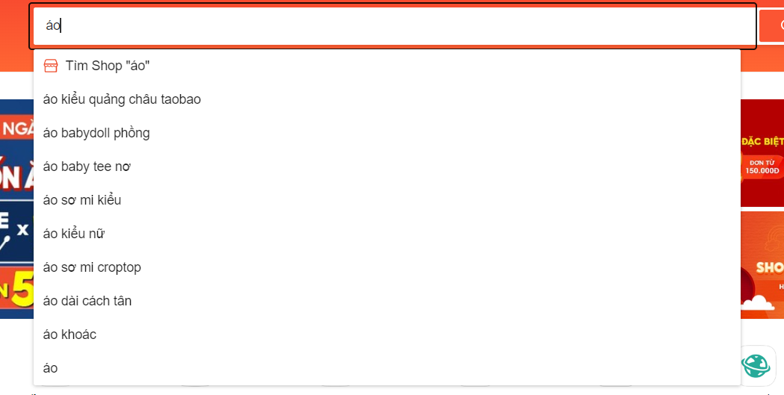
Functionalities:
- Khi người dùng nhập từ khóa, hệ thống sẽ hiển thị danh sách gợi ý liên quan, bao gồm các sản phẩm và từ khóa phổ biến.
- Gợi ý sẽ xuất hiện sau khi người dùng nhập ít nhất 1 ký tự.
- Các gợi ý sẽ dựa trên:
- Các sản phẩm phổ biến liên quan đến từ khóa.
- Các sản phẩm mà người dùng đã tìm kiếm trước đó (nếu có).

Hiển thị kết quả tìm kiếm
Description: Hệ thống sẽ hiển thị các sản phẩm dựa trên từ khóa và các bộ lọc đã áp dụng.
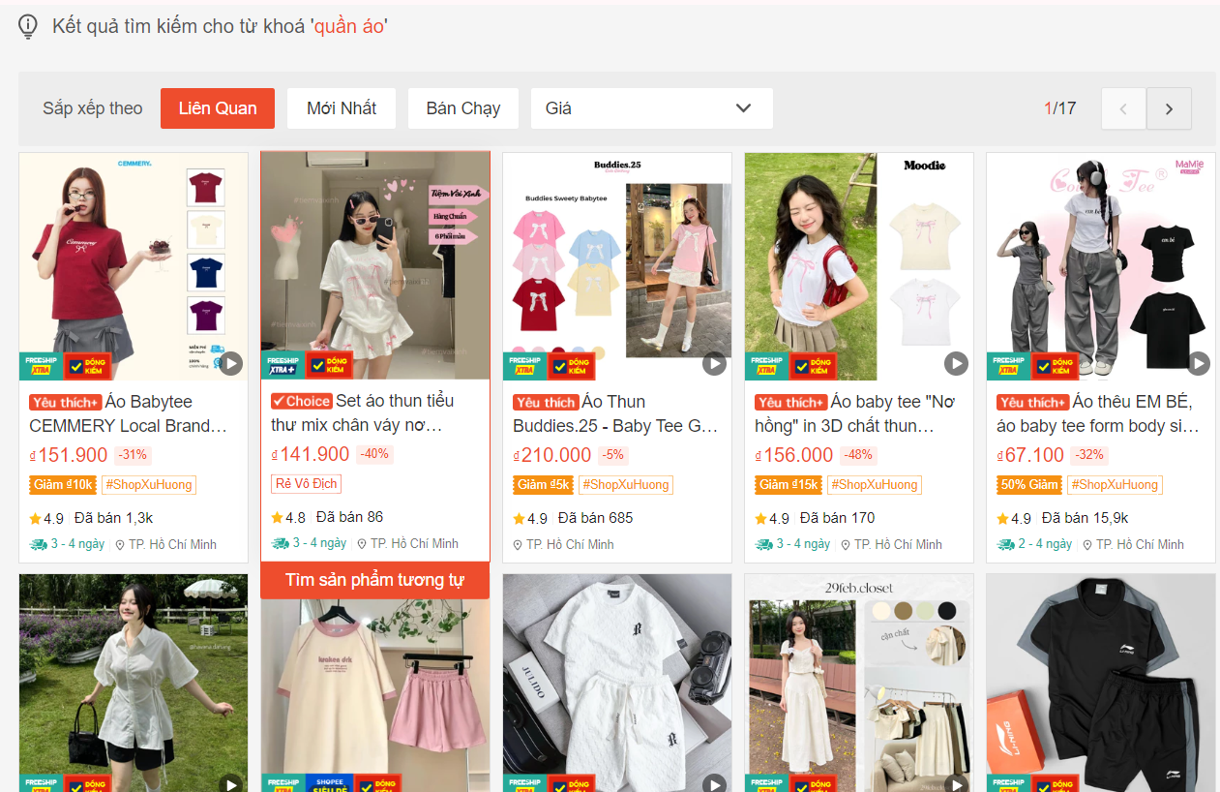
Functionalities:
- Kết quả tìm kiếm sẽ hiển thị dưới dạng lưới hoặc danh sách (tùy chọn người dùng), bao gồm các thông tin sau của mỗi sản phẩm:
- Hình ảnh sản phẩm.
- Tên sản phẩm. Giá (bao gồm cả giảm giá nếu có).
- Đánh giá của người dùng (số sao và số lượng đánh giá).
- Thông tin về khuyến mãi hoặc miễn phí vận chuyển.
- Hệ thống sẽ phân trang kết quả nếu có quá nhiều sản phẩm (60 sản phẩm mỗi trang).
- Kết quả không phù hợp sẽ hiển thị thông báo: “Không tìm thấy kết quả nào. Hãy thử sử dụng các từ khóa chung chung hơn.”

Bộ lọc tìm kiếm
Description: Bộ lọc tìm kiếm cho phép người dùng thu hẹp phạm vi kết quả tìm kiếm dựa trên các tiêu chí cụ thể.
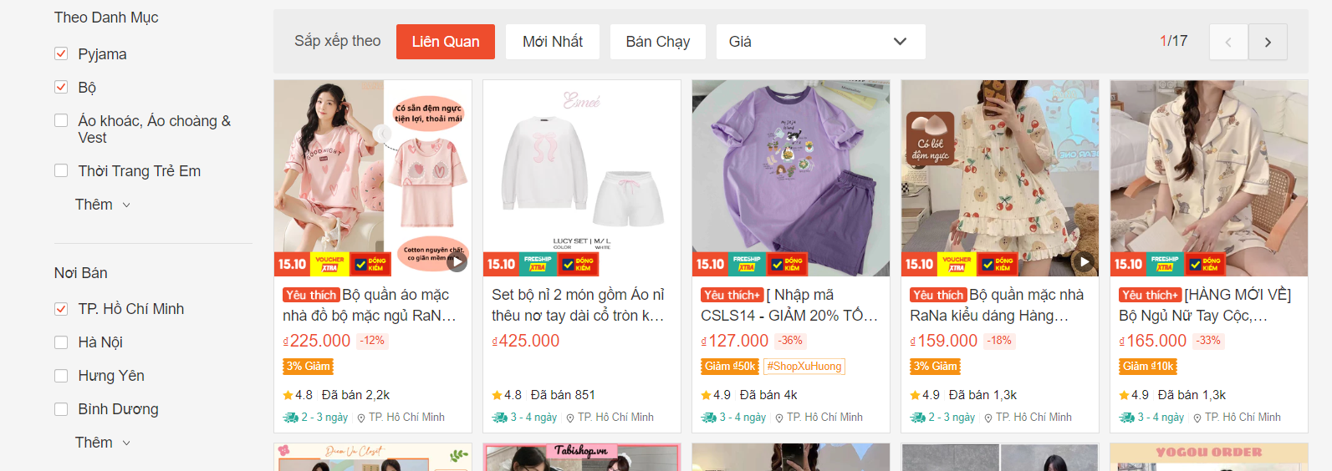
Functionalities:
- Người dùng có thể lọc kết quả tìm kiếm theo các tiêu chí sau:
- Danh mục sản phẩm: Người dùng có thể chọn một hoặc nhiều danh mục sản phẩm.
- Thương hiệu: Người dùng có thể lọc sản phẩm theo thương hiệu cụ thể.
- Khoảng giá: Người dùng có thể chọn khoảng giá tối thiểu và tối đa.
- Đánh giá của người dùng: Cho phép lọc sản phẩm theo đánh giá của người mua (từ 1 sao đến 5 sao).
- Chọn loại shop: Người dùng có thể chọn loại shop ví dụ như shoppee mail, shop yêu thích, v.v.
- Chọn đơn vị vận chuyển: Người dung có thể chọn đơn vị vận chuyển theo nhu cầu của mình (như hỏa tốc, nhanh, tiết kiệm,…)
- Địa điểm người bán: Lọc theo khu vực hoặc địa phương của người bán.

Tùy chọn sắp xếp
Description: Người dùng có thể sắp xếp kết quả tìm kiếm theo các tiêu chí khác nhau.
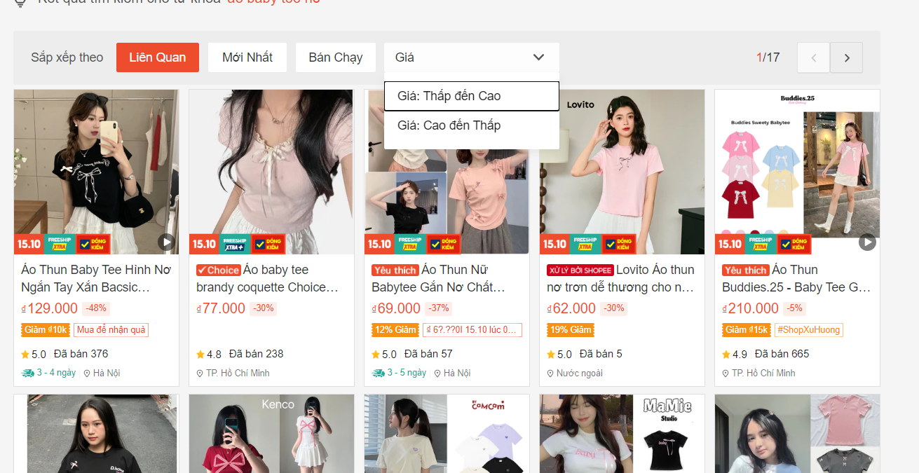
Functionalities:
- Hệ thống cung cấp các tùy chọn sắp xếp sau:
- Giá: Sắp xếp giá từ thấp đến cao hoặc từ cao đến thấp.
- Mức độ phổ biến: Sắp xếp sản phẩm theo số lượng bán chạy.
- Sản phẩm mới nhất: Sắp xếp theo ngày sản phẩm được thêm vào hệ thống.
- Khi người dùng chọn một tùy chọn sắp xếp, hệ thống sẽ tự động cập nhật kết quả tìm kiếm theo tiêu chí sắp xếp đó.

